Solène Huault

InterFACE

Réalisé par les apprenants de la Code Académie
dans le cadre de La Grande École du Numérique

Version 1.3 du 2 janvier 2017

Présentation du projet

La fondation FACE (Fondation Action Contre l’Exclusion) a demandé aux apprenants de la Code Académie la réalisation d’un Intranet ayant pour but l’organisation et la simplification d’accès aux données.

En effet, de par leur travail, les employés de FACE ont énormément de documents et d’informations à traiter et sont pour le moment assez mal organisés. L’application proposée est donc une application de tri. Elle permet à tous les utilisateurs de parcourir les données via des dossiers dans lequel sont renseignés des informations et documents concernant un même sujet (une personne demandant l’aide de FACE ou une offre d’emploi reçut par FACE par exemple).
Tous les utilisateurs peuvent créer des dossiers, y renseigner des informations et y joindre des documents ; et les modifier si nécessaire.

Pour facilité l’accès aux dossiers, ceux-ci sont présentés par ordre alphabétique et une fonctionnalité de recherche sera implémentée. Celle-ci parcourras les personnes ou les offres et permettra d’accéder rapidement et dynamiquement au dossier souhaité.

Enfin, tout accès à l’application se fait par une authentification. Chaque employé de FACE possédera son propre compte et pourra se connecter personnellement. De plus, un compte administrateur permettant la création et suppression de compte sera fourni.

FACE foundation (Foundation Action Against Exclusion) asked Code Academie students to create an Intranet.
The main goal of the application is to simplify information search. FACE helps a lot of people and keeps records of them. Therefore they need an application which will sort all the information for them.
To do that, the file of all the different people FACE helps will be displayed alphabetically and there will be a search bar which will display propositions similar to what the user wrote. This functionality will help to rapidly access the wanted data.
Any employees will be able to create, read and update a file with the information that goes along with it. They will also be able to upload any document to a file, and to download it.
The application will be used only by FACE employees, they will have to log in in order to use it, and all of them will have a personal account. Also, an administrator account will be given, allowing the creation of new users.

The big vision is to implement this Intranet to the other FACE present in France (there are 45 establishments all over France) but first we will implement it in the Rennes establishment.

Sommaire

Présentation du client
Présentation du prestataire
Type de projet et prestation
Fonctionnalités
Contenu
Contraintes
Planning

Retour client
Spécifications fonctionnelles
Spécifications techniques

I. Présentation du client

FACE Rennes (Fondation Agir Contre l'Exclusion) est une association spécialisée dans l'insertion professionnelle. Elle fait partie d'un réseau plus dense d'associations présentes sur tout le territoire.

Pour mener à bien sa mission d'insertion, FACE Rennes a recours à différentes méthodes et formations. L'une d'entre-elles est la réception de "flux". Un flux est une personne qui se rend physiquement aux locaux de FACE Rennes (avec ou sans rendez-vous) et qui souhaite recevoir l'expertise de l'association sur des sujets liés à l'insertion professionnelle:

Création d'une lettre de motivation
Création/amélioration d'un CV
Proposition d'offres.
Préparation aux entretiens.
Et bien d'autres ateliers encore.

Ces flux sont importants pour FACE et doit représenter une partie des missions de tous les salariés. Au vu des exemples d'ateliers cités précédemment, c'est une activité très chronophage et qui demande aussi une bonne gestion des informations. En effet, après un entretien à son premier passage, le flux sera assigné à un employé de FACE qui aura alors pour charge de le suivre dans son insertion professionnelle et de faire des états de sa situation à 3, 6 et 9 mois après son insertion. Le "flux" devient alors un "suivi" et un ensemble d'entretiens entre l'employé de FACE et le "suivi" se feront jusqu'à ce que la situation professionnelle du "suivi" soit considérée comme stable ou que celui-ci n'est plus besoin des services de FACE.

FACE Rennes a 18 années d'ancienneté dans son domaine et 2 à 4 employés qui ont eux-même à charges plusieurs dizaines de flux. Ceci représente une quantité importante d'informations qui sont actuellement stockées sur un serveur peu organisé et aucune application de gestion n'y est liée, c'est aux employés de décider de son organisation. Ce manque de standard et d'interFace d'application amène à des soucis quand il s'agit de retrouver des informations rapidement ou de les afficher de façon évidente, surtout quand on rajoute la liste des offres susceptibles de servir aux placements des flux.

La Fondation a donc besoin d’une base de données où les informations concernant les flux seront regroupées, rangées et facilement accessibles ; de même pour les offres d’emploi que FACE reçoit régulièrement.

II. Présentation du prestataire

La Code Académie est un dispositif mis en place dans le cadre de la Grande école du numérique. Il s'agit d'une formation qui permet l'apprentissage du développement web/mobile pour tous les profils qui démontrent une forte motivation à apprendre des langages de programmation. Cette formation, proposée par la fondation FACE, suit la pédagogie Simplon ; soit la méthode du "Learning by doing". La Code Académie est conventionnée et subventionnée par la Région Bretagne et l’État. La première promotion de la formation, qui se déroule à la Fondation pour Agir Contre l’Exclusion, a débuté le 17 mai et se termine fin janvier.

Spécialement orientée vers les travaux pratiques, cette formation permet la réalisation de nombreux projets professionnels, en relation directe avec des entreprises. Ainsi l'apprentissage des bases du développement web,et des langages tels que HTML5/CSS3, Javascript et PHP se déroule avec de réelles contraintes techniques en lien avec les demandes des clients. La réalisation de ces projets professionnels, favorise le travail en équipe et permet donc, d’une part, de familiariser les apprenant.e.s à différentes méthodes de travail, dont le pair programming ou la méthode Agile, notamment en mode SCRUM. Mais Cela leur permet donne d’autre part aussi l’opportunité d'expérimenter le développement collaboratif avec des outils tels que Git/GitHub. La seconde partie de formation est axée sur une spécialisation, ainsi chaque apprenant.e a la possibilité d'approfondir ses connaissances dans son secteur, que ce soit :
- une spécialisation Front End, dans laquelle ils.elles découvrent des frameworks tels que AngularJS ou REACT
- une spécialisation Back End où ils.elles pratiquent le framework Silex, et Symfony et NodeJS
- une spécialisation Référent Numérique où les apprenant.e.s approfondissent le CMS Wordpress et les notions de gestion de projet.
Enfin, tout au long du parcours, de nombreuses interventions d'acteurs du secteur numérique leurs permettent d'acquérir une vision globale du milieu numérique sur le bassin Rennais.

L’équipe

L’équipe chargée de la réalisation du projet InterFace est composée de quatre membres :
Katshiete Miguel – Référent Numérique
Guernon Patrice – Front End
Marcel Ronald – Front End
Huault Solène – Back End

III. Type de projet & prestations

Le projet est un Intranet, accessible uniquement et par tous les salariés de FACE Rennes soit 5 personnes. L’application doit pouvoir supporter environ 10 connexions simultanées dans la mesure où chaque salariés pourra accéder à l’application via son ordinateur et son téléphone (ou tablette).

La conception du site est faite par les apprenants de la Code Académie, tout comme sa réalisation technique.

Le projet étant un Intranet, aucun service de référencement n’est demandé.

IV. Fonctionnalités

L’accès au site se fera via une page d’authentification : une adresse e-mail (l’adresse professionnel dont dispose chaque employé de FACE) et un mot de passe sera alors demandé.

Chaque utilisateur aura la possibilité de créer un dossier. Un dossier est un rassemblement d’informations et/ou de documents concernant une cible précise : un « flux » ou une offre d’emploi. Ils pourront donc créer, mettre à jour, rajouter des documents, des informations sur chaque dossier.
Une fonctionnalité d’upload permettant d’associer des documents à des dossiers sera présente, tout comme une fonctionnalité de download permettant de récupérer des documents depuis ces-mêmes dossiers.

Pour faciliter l’accès aux dossiers ils seront présentés sur une page par ordre alphabétique. Des filtres pourront être appliqués permettant de visualiser seulement une partie des dossiers. De plus, une barre de recherche sera présente et fera office de filtre dynamique en fonction des mots-clés entrés.

Tous les salariés de FACE auront leur compte personnel, chaque compte aura un rôle définit : ‘référent’ ou ‘administrateur’. Le rôle ‘référent’ permet de créer des dossiers, les modifier, les supprimer. Le rôle ‘administrateur’ a les même droits que le rôle ‘référent’ mais il permet en plus de créer des utilisateurs, modifier leur rôle et désactiver (et activer) leur compte.
Un compte ayant le rôle ‘administrateur’ sera fourni au moment de l’installation de l’application.

V. Contenu

Le site comprendra les pages suivantes :
- Une page d’authentification
- Une page d’accueil
- Une page listant tous les demandeurs
- Une page permettant la création d’un demandeur
- Une page permettant l’édition d’un demandeurs
- Une page listant tous les utilisateurs *
- Une page permettant la création d’un utilisateur *
- Une page permettant la désactivation d’un compte utilisateur *
- Une page permettant l’édition d’un utilisateurs

Les pages suivi d’un ‘*’ sont uniquement accessible par l’administrateur.

VI. Contrainte

Dans la mesure où FACE possède sa propre charte graphique et qu’elle soit fournie aux apprenants de la Code Académie, les-dits apprenants suivront cette même charte.

La réalisation du site sera faite par les apprenants de la Code Académie, pour se faire, l’utilisation de PHP 7.0 a été demandé.
Les apprenants utiliseront aussi le framework PHP : Symfony 2.8, JavaScript, son framework Jquery et Twig.
La mise en production se fera sur un serveur Nginx.

Dans la mesure où la promotion 1 de la Code Académie, celle porteur de ce projet ne finiras pas le-dit projet dans sa globalité, les apprenants de la promotion 2 de la Code Académie pourront reprendre ce projet afin de le finaliser.

Concernant les contraintes budgétaires, le projet étant réalisé dans le cadre de la formation de la Code Académie, la réalisation du projet sera gratuite et menée à bien en utilisant uniquement des logiciels gratuits.

À la demande de la Fondation FACE, l’application ne sera supporté que par les dernières version du navigateur Mozilla Firefox (à partir de la version 49.0.2).

VII. Planing

Sprint 1 : Fonctionnalité d’authentification et gestion des utilisateurs
Sprint 2 : Gestion des demandeurs d’emploi
Sprint 3 : Gestion des offres d’emploi

Compte-rendu de l’entretient client du 22 décembre 2016

Design

Le client ayant fourni sa propre charte graphique, le design proposé devait être en accord avec celle-ci.
Le design a été entièrement approuvé.

Maquettes

Les maquettes ont toutes été acceptées, il faut donc continuer à les implémenter sans changement.
Une demande à été faite concernant la visualisation de tous les demandeurs d’emploi, il faudrait avoir le choix entre deux formats de liste :
- un format avec un demandeur par ligne et les informations les plus importantes concernant chaque demandeurs (déjà disponible dans les maquettes)
- un format carte de visite où l’on aurait très peu d’informations sur chaque demandeurs mais où une photo sera visible.

Fonctionnalités

La fonctionnalité d’enregistrement, édition et suppression d’un demandeur d’emploi étant déjà en place, la priorité est maintenant de pouvoir associer des fichiers avec chaque demandeurs.

Spécifications fonctionnelles

Authentification

Lors de l’authentification, l’utilisateur a deux champs à remplir obligatoirement :
- Adresse mail
- Mot de passe
Et un champ optionnel :
- Se souvenir de moi
Dans le cas où l’on essayerai de s’authentifier en ayant omis de renseigner un des champs obligatoires ci-dessus, les champs non-remplis s’entourent de rouge et une bulle de dialogue apparaît avec le message : « Veuillez compléter ce champ. ».
Dans le cas où l’on aurait rentré de mauvais identifiants (faute de frappe, mauvais mot de passe etc.), le message « Identifiants invalides. » apparaît.

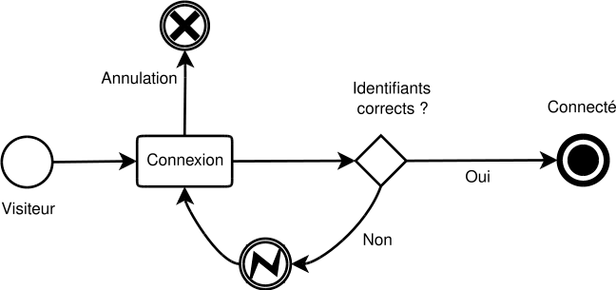

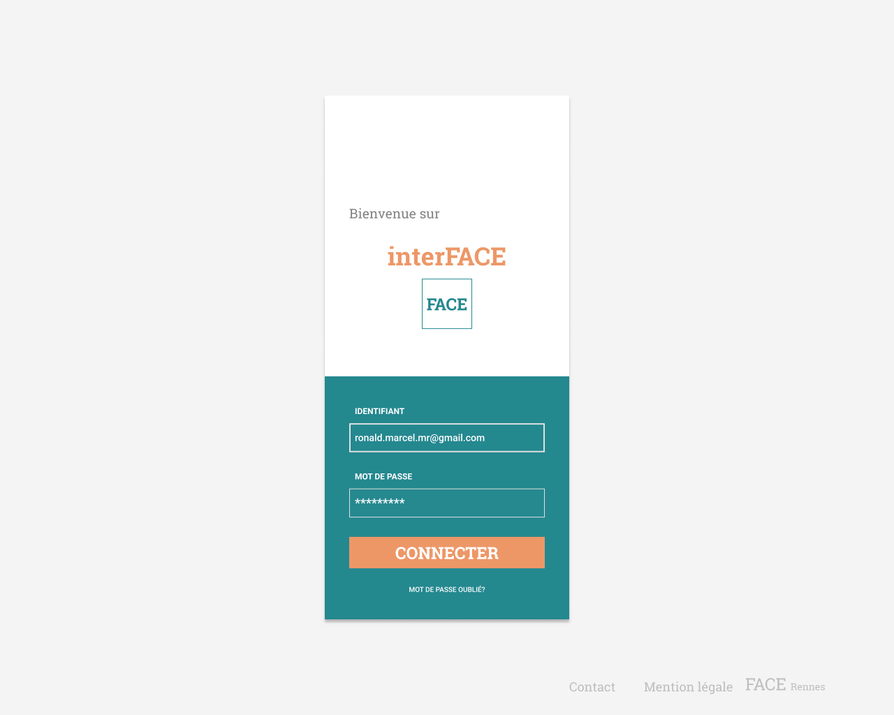
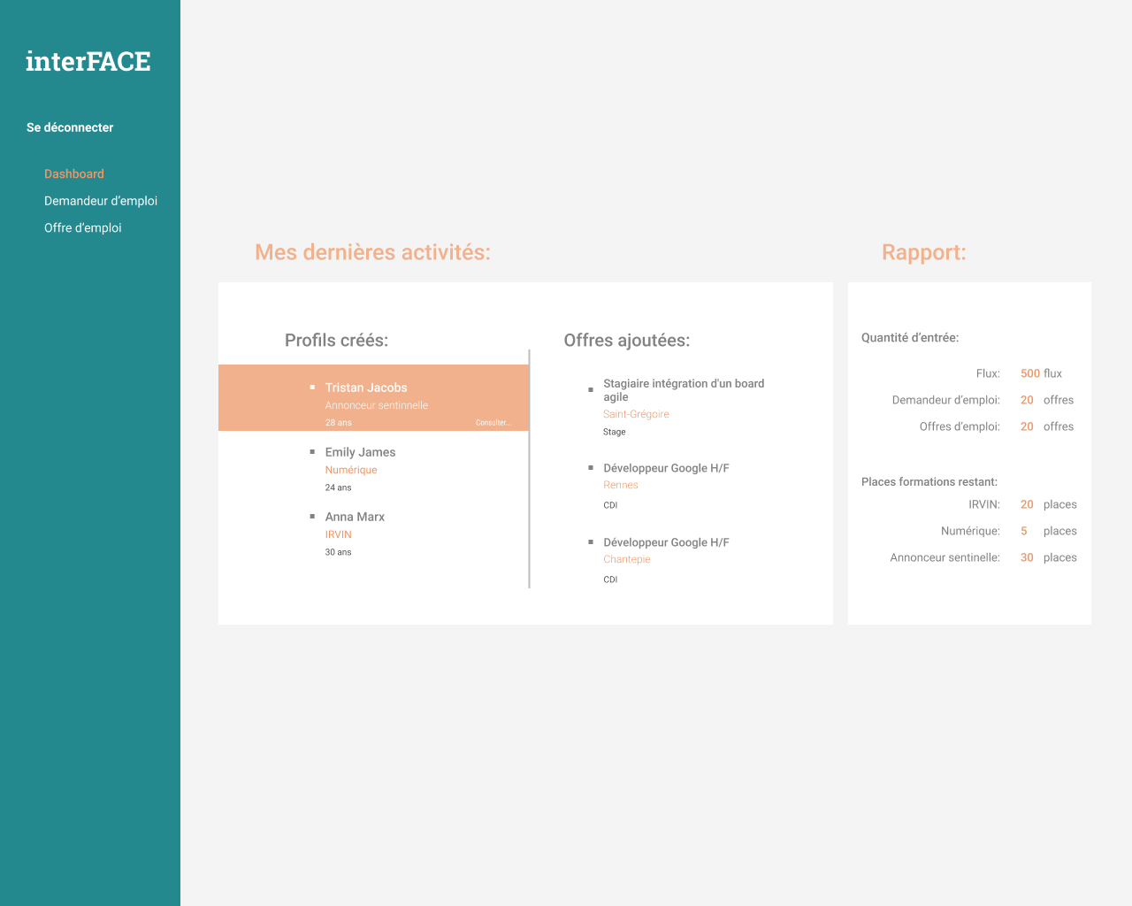

Déconnexion

Un utilisateur connecté peut se déconnecter à tout moment en cliquant sur un lien de déconnexion.



Demande de réinitialisation de mot de passe

Lors de l’authentification, le visiteur peut demander à réinitialiser son mot de passe. Pour ce faire, il devra entrer son adresse e-mail. Si celle-ci existe dans la base de donnée, un e-mail contenant un lien vers la page de réinitialisation de mot de passe sera envoyé à l’adresse donné.
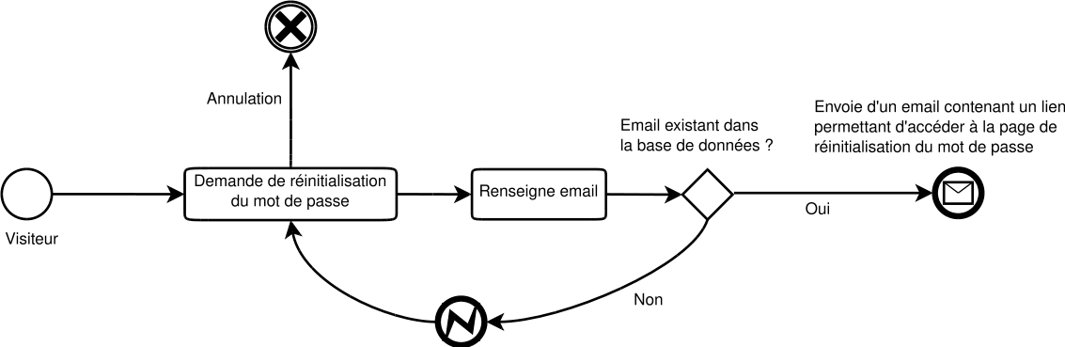

Création de compte

Lors de l’enregistrement d’un nouvel utilisateur, l’administrateur doit remplir obligatoirement 6 champs :
- Nom
- Prénom
- Adresse e-mail
- Mot de passe
- Confirmation mot de passe
- Rôle : Le rôle de l’utilisateur, par défaut définit sur ‘Référent’, le rôle peut être modifié via un menu déroulant en ‘Administrateur’.
Dans le cas où l’on essayerai d’enregistrer un utilisateur en ayant omis de renseigner un des champs obligatoires ci-dessus, les champs non-remplis s’entourent de rouge et une bulle de dialogue apparaît avec le message : « Veuillez compléter ce champ. ».
Dans le cas où l’on rentre un e-mail de format invalide (sans ‘@’ ni ‘.’ dans cet ordre) dans le champ e-mail, le champ s’entoure de rouge.
Il faut noter que seul les utilisateurs enregistrés avec le rôle ‘Administrateur’ peuvent créer de nouveaux utilisateurs
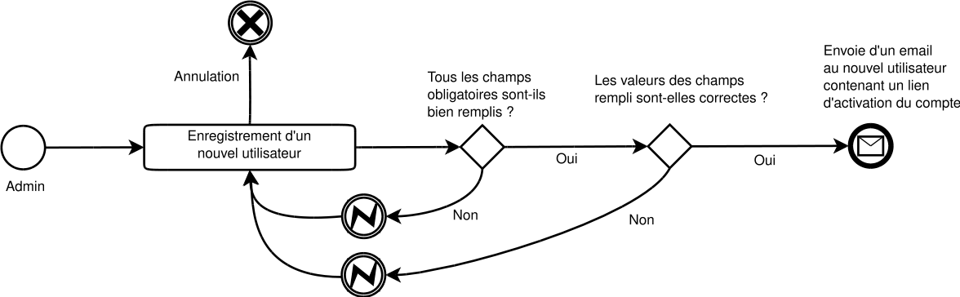

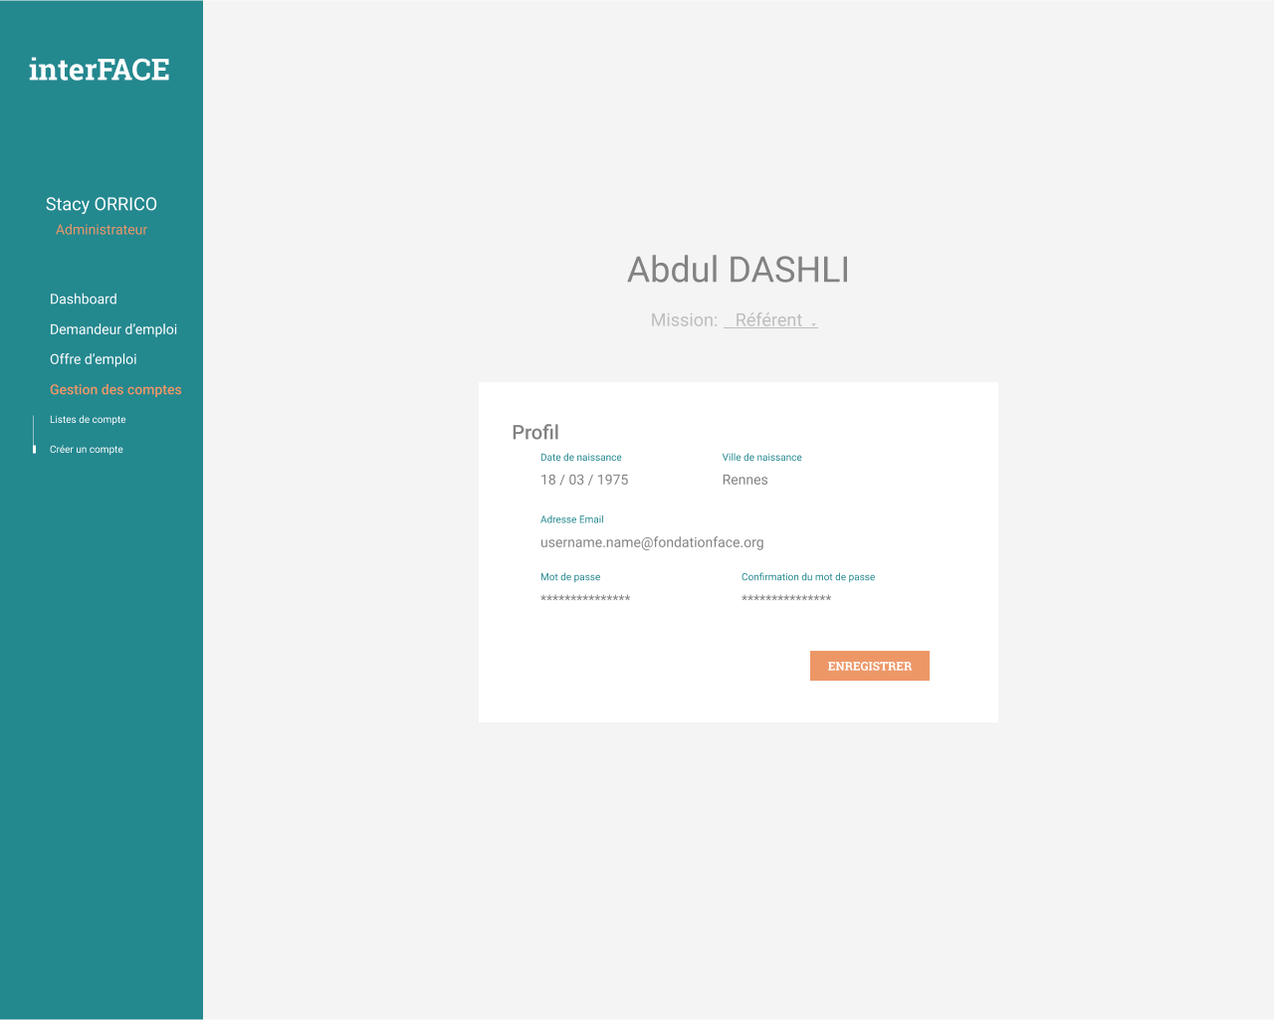

Édition d’un profile utilisateur

Lorsqu’un utilisateur donné souhaite modifier son profile, il peut éditer son nom et son prénom. Pour valider les modifications il devra entrer son mot de passe actuel.

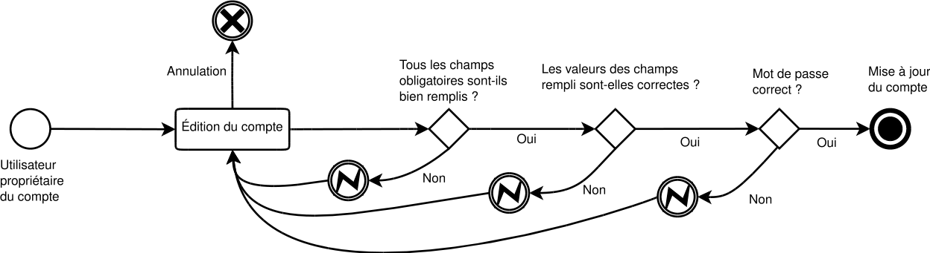

Édition d’un profile par un administrateur

L’administrateur peut modifier certains paramètres de tous les comptes créés :
- Activation/Désactivation : L’administrateur peut au choix activer ou désactiver un utilisateur tout comme un administrateur
La désactivation d’un compte empêche l’utilisateur concerné de se connecter à application (son couple email / mot de passe ne fonctionnera plus).
- Nom
- Prénom
- Rôle
L’administrateur peut choisir d’élever un utilisateur au rôle d’administrateur, tout comme changer un administrateur en utilisateur.
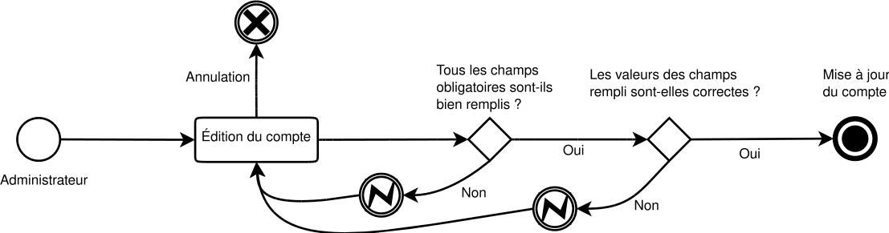
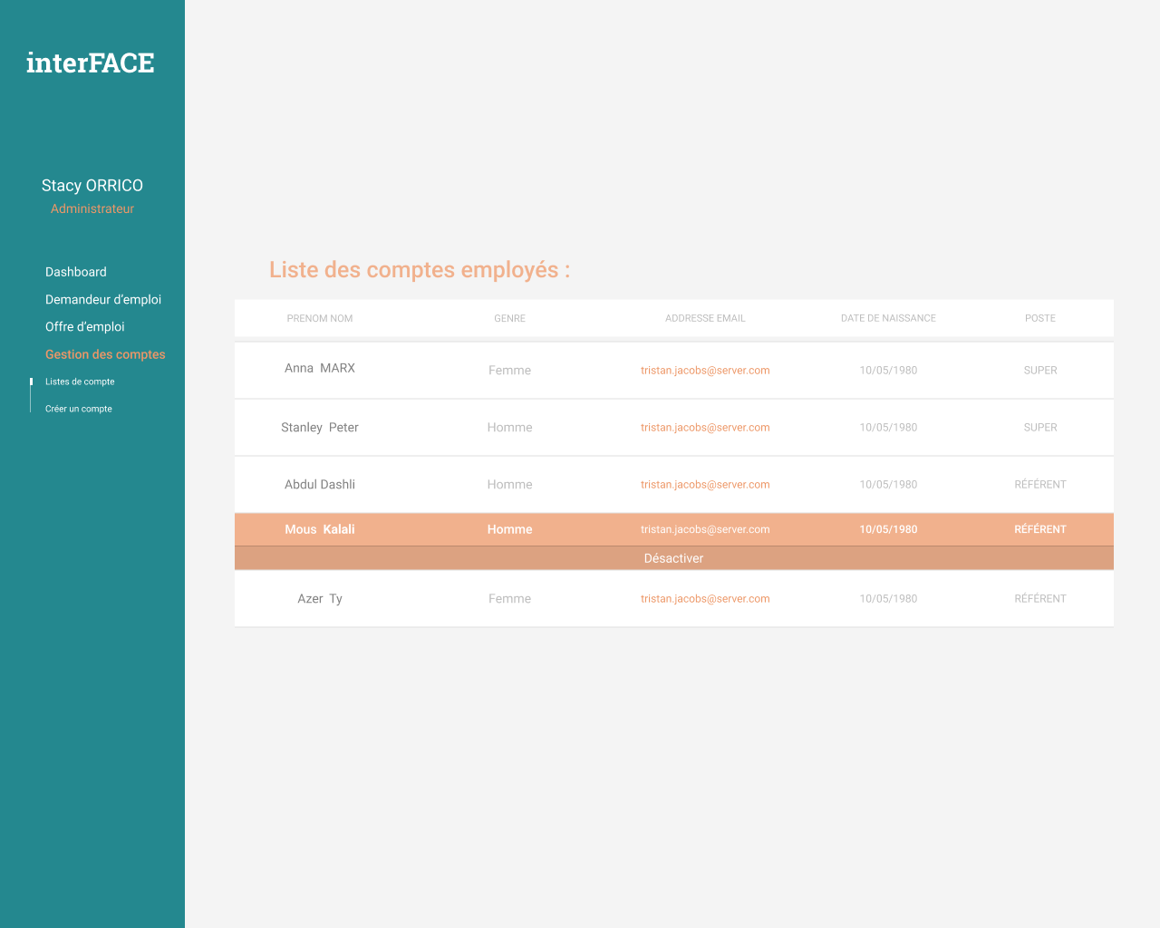

Création et édition de profile de demandeur d’emploi

Lors de l’enregistrement d’un nouveau profil de demandeur d’emploi, l’utilisateur doit remplir obligatoirement 3 champs :
- Nom
- Prénom
- Numéro de téléphone portable
Tous les autres champs sont optionnels :
- Statut : Par défaut réglé sur 'Annonceur sentinelle', le statut peut être changé en ‘Flux’, ‘IRVIN’, ‘Numérique’ ou ‘Sécurité’
- Genre : Par défaut réglé sur ‘Homme’, le genre peut être changé en ‘Femme’ ou ‘Autre’
- Date de Naissance
- Ville de naissance
- Département de naissance
- Pays de naissance
- Nationalité
- Titre de séjour : Au choix ‘oui’ ou ‘non’
- Autorisation de travail : Au choix ‘oui’ ou ‘non’
- Adresse
- Code Postal
- Ville
- QPV (Quartier Prioritaire de la ville) : Au choix ‘oui’ ou ‘non’
- Quartier : Au choix ‘Cleunay’, 'Le Blosne', 'Les Cloteaux/Champs Manceaux', 'Maurepas' ou 'Villejean'
- Numéro de téléphone fixe
- E-mail
- Nombre d’enfant
- Permis de conduire : Au choix ‘oui’ ou ‘non’
- Type de permis de conduire
- Moyen de locomotion : Au choix 'Voiture', 'Motocyclette', 'Scooter', 'Vélo', 'Bus', ‘Aucun’ ou 'Autre'
- Autre moyen de locomotion
- Identifiant Pôle Emploi
- Référent (Pôle Emploi ou autre)
- Structure (Pôle Emploi ou autre)
- Allocation : Au choix 'ARE', 'ASS', 'RSA Activé', 'RSA Socle', ‘Aucun’ ou ‘Autre’
- Autre allocation
- Reconnaissance RQTH : Au choix ‘oui’ ou ‘non’
- Niveau d’étude : Au choix 'Sans Diplôme', 'CAP', 'BEP', 'Bac', 'Bac Pro', 'Bac +2', 'Bac +3' ou 'Bac +4'
- Diplôme professionnel
- Catégorie socio-professionnelle : Au choix 'Ouvrier', 'Ouvrier qualifié', 'Employé', 'Employé qualifié', 'Agent de maîtrise', 'Cadre', 'Cadre supérieur', 'Artisan' ou 'Commerçant'
- Métier
- Photo

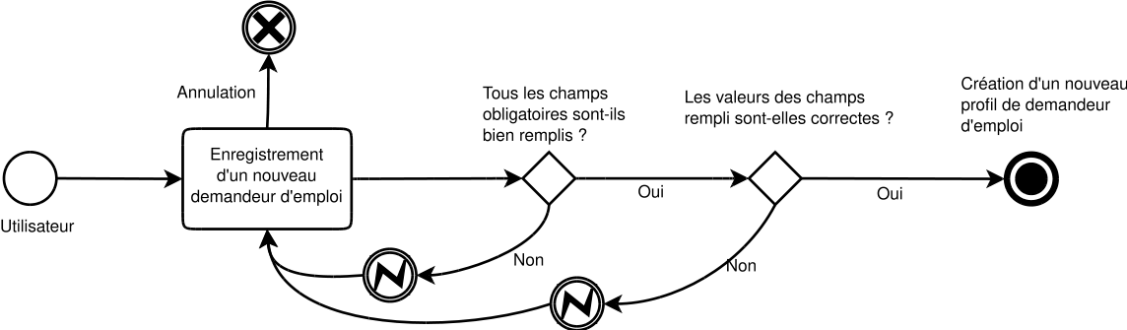
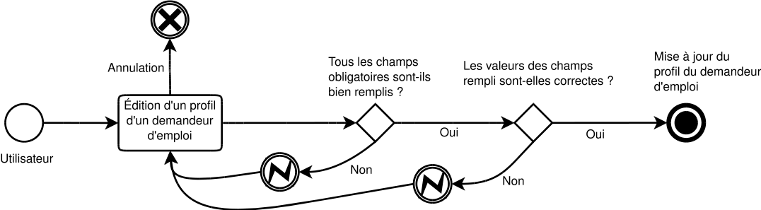
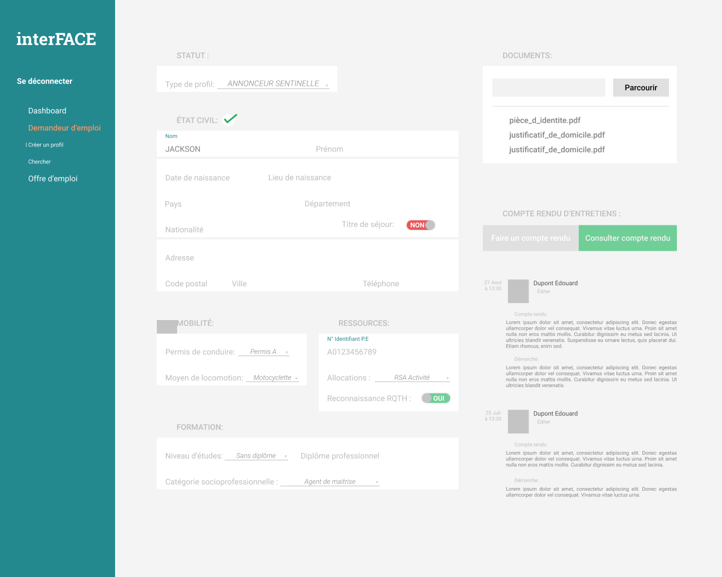

Suppression demandeurs

N’importe quel utilisateur peut choisir à tout moment de supprimer un demandeur. Celui-ci n’existera alors plus dans la base de données.
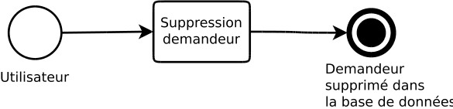

Spécifications techniques

Langage et framework utilisés

PHP 7 (Hypertext Preprocessor)
PHP est un langage de programmation libre, orienté objet. Il est considéré comme la base de la création des sites internet et des applications web dits dynamiques.

Symfony 2
Framework de type MVC libre, écrit en PHP et compatible avec PHP 7, Symfony dispose de fonctionnalités modulables et adaptables qui permettent de faciliter et d’accélérer le développement d’un site web.
MVC
Le patron d'architecture logicielle modèle-vue-contrôleur, est un modèle destiné à répondre aux besoins des applications interactives en séparant les problématiques liées aux différents composants au sein de leurs architectures respectives.
Cette architecture regroupe les fonctions nécessaires en trois catégories :
un modèle (modèle de données) ;
une vue (présentation, interface utilisateur) ;
un contrôleur (logique de contrôle, gestion des événements, synchronisation).

Bundle
Un bundle est une extension, un package comprenant toutes les couches métiers permettant de répondre à un besoin, c’est une grosse fonctionnalité.

Nginx
Logiciel libre du serveur Web ou HTTP, Nginx gère plusieurs connexions en même temps. Chaque requête étant découpée en différentes sous-tâches, plusieurs processus peuvent ainsi être démarrés simultanément.

MySQL 5.7
Système de gestion de base de données relationnelles, MySQL est un des logiciel les plus utilisés au monde. SQL est le langage de requête utilisé : Structured Query Language.

HTML 5 (HyperText Markup Language)
Langage conçu pour représenter des pages web .

CSS 3 (Cascading Style Sheets)
Langage permettant de styliser et rendre esthétique les pages web générées en HTML.

Twig
Moteur de template pour PHP, Twig est un produit open-source. Il est utilisé par défaut par Symfony, c’est lui qui génère la vue.

Doctrine

ORM pour PHP (couche d’abstraction à la base de données), Doctrine est un logiciel libre et est utilisé par défaut par Symfony pour toutes les relations à la base de données.

Outils pour répondre aux fonctionnalités

- Authentification
- Déconnexion
- Demande de réinitialisation du mot de passe
- Création de compte
- Édition de compte
- Désactivation de compte
- Gestion des rôle (référent et administrateur)
FOSUserBundle (Friend Of Symfony) à été utilisé pour la gestion des fonctionnalités ci-dessus.

- Création de profile de demandeurs d’emploi
- Édition de profile de demandeurs
- Suppression de demandeurs
La fonction de génération de CRUD par Doctrine a servi pour générer le CRUD des demandeurs ; DoctrineEnumBundle pour permettre une énumération dans la base de données et VichUploaderBundle pour joindre une photo à chaque demandeurs.

UML
